КАЛЛАНЕТИКА

Упражнение 1.

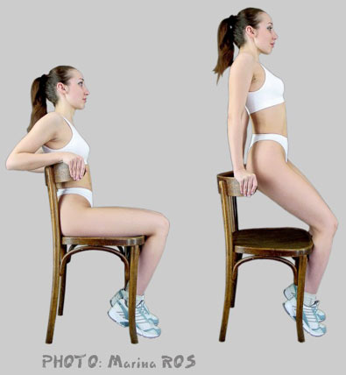 Сядь на стул с подлокотниками или спинкой, на которую можно опереться. Опираясь на подлокотники или спинку стула, поднимись. Важно! прямо держать спину и поднять повыше подбородок. Упражнение снимает напряжение ягодиц. Делать 40 раз.

Упражнение 2.

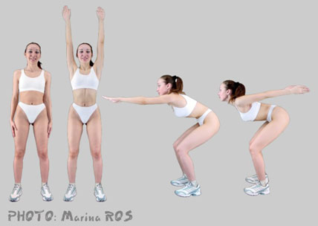 Выпрямись и расставь ноги (не шире, чем на 35 см).
Подними руки вверх и держи так высоко, как только возможно. Втяни живот, почувствуешь, что стала на несколько сантиметров выше. Согни ноги в коленях и вытяни руки вперед, как будто хочешь что-то достать. Нагнись вперед и продержись минуту в таком положении. Не меняя позиции, переведи руки назад и в это время сильно вытяни вперед подбородок и шею. Снова переведи руки вперед, а потом еще раз назад. Повтори это упражнение 5 раз.

Упражнение 3.

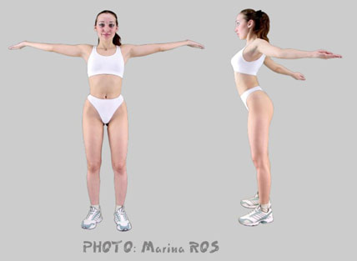 Укрепление плечевого пояса.

Выпрямившись, подними руки в стороны до уровня плеч и поверни ладони вверх. Чем сильней повернешь ладони, тем больше почувствуешь работу мышц. Без усилия отведи руки назад, как бы желая соединить лопатки. Плавно подвигай плечами. Попробуй коснуться за спиной пальцами. Не сгибай локти. Сделай это 100 раз. Правильное выполнение этого упражнения выпрямляет плечи, поднимает бюст и снимает напряжение мышц между лопатками.

Упражнение 4.

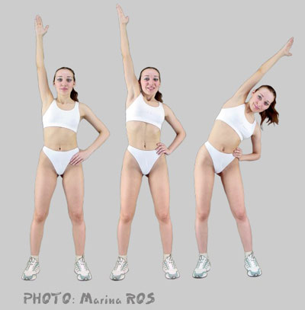 Упражнение для талии.
Ноги слегка расставлены. Правая рука вытянута вверх, левая - на внешней стороне левой ноги (не на бедре!). С максимальной силой, на которую ты только способна, вытяни правую сторону тела и руку вверх (этой первой простой фазы упражнения нет на снимке). Ягодицы подобраны, таз, как у манекенщицы, подан вперед. Задержись в этой позиции и только через минуту наклони левое плечо, как можешь, в левую сторону. Спина напряжена. Выполни 100 раз наклоны с амплитудой в несколько сантиметров (по 50 влево и вправо). Не балансируй бедрами, а старательно вытягивай правую сторону тела. Не только уменьшишь талию, но избавишься от полных бедер.

Упражнение 5.

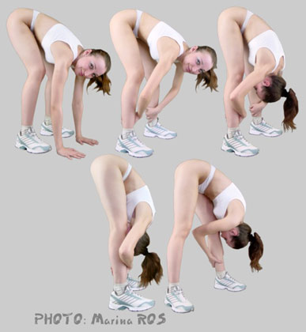 Растяжка ног.
Не пугайся, глядя на снимок. Уверяю, что сделаешь то же самое, сначала на согнутых коленях, переходя постепенно к прямым ногам. Упражнение начинаем с наклона вперед (на согнутых коленях) и соприкосновением ладоней с полом. Положив ладони на пол, задержись на минуту, а потом мягко обхвати, как можно ниже, ноги. Опусти плечи и спрячь голову. Почувствуешь, как растягиваются мышцы спины. В этой же позиции мягко перемести на несколько сантиметров весь корпус в направлении ног. Выполнив около 20 движений, положи левую руку на икры правой ноги повыше щиколотки. Вытягивай мышцы спины и бедер, пока не досчитаешь до 20-ти. Теперь отдохни, а затем, положив ладони на пол, выгни спину, как кот. Повтори то же самое и на другой ноге.

Упражнение 6.

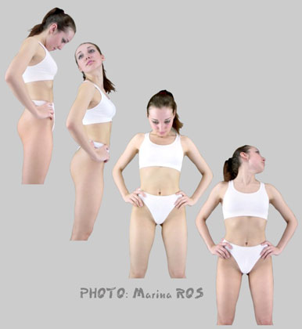 Упражнение для шеи.
Встань в положении «ноги на ширине плеч», расслабив плечи. Живот втянут, ягодицы напряжены, таз вновь, как у манекенщицы вперед, подбородок на груди. Из этой позиции очень медленно и мягко переведи голову вправо, вытягивая при этом подбородок вверх. Продержись в этой позиции, досчитав до 5-ти, после чего плавно вернись к промежуточной позиции и медленно переведи голову влево. Выполни по 5 раз в обоих направлениях. Это отнюдь не такое легкое упражнение, как это может показаться. Оно требует большого напряжения.

Упражнение 7.

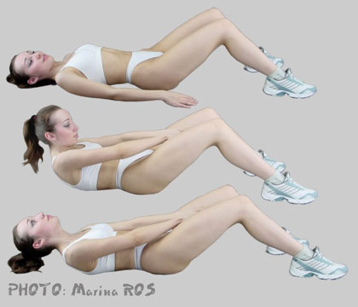 Эти упражнения для живота далеко не так известны, как это кажется на первый взгляд. Важно, чтобы ты выполняла их точно по инструкции, тогда почувствуешь каждое движение брюшной мышцы. Чем глубже под слоем жира расположены работающие мышцы, тем меньше тебе удастся сделать вначале. Главное не разочароваться. Со временем все исполнишь с легкостью.
Спокойно ляг на пол, ноги согнуты в коленях и слегка расставлены. С силой «вдави» спину в пол. Ухватись ладонями за внутреннюю сторону бедер и оттолкни их от себя. Поднимая голову вперед, отрывай плечи от пола. При этом следи, чтобы часть позвоночника - от лопаток вниз - плотно прилегала к полу. В этом положении переведи верхнюю часть тела назад на 10-15 см. Движения должны быть свободными и медленными. Голова все время устремлена вверх. Сделай это три раза и отдохни в позиции лежа. Повтори.
Упражнение 8.

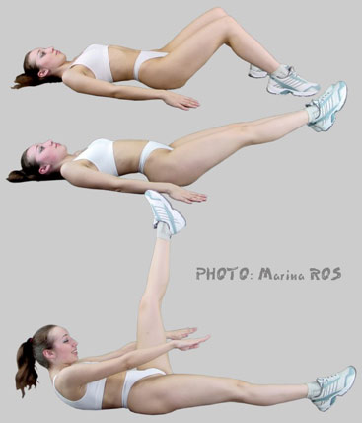 Ляг на полу в той же позиции. Подними обе ноги на 10-15 см над полом. Подними плечи и голову, направляя перпендикулярно потолку выпрямленную ногу. Если сумеешь, держи ногу вертикально без помощи рук. Руки же вытяни перед собой, как будто хочешь, чтобы они были на несколько сантиметров длиннее. Не забывай, что нижняя часть спины и ягодицы должны плотно прилегать к полу.

Упражнение 9.

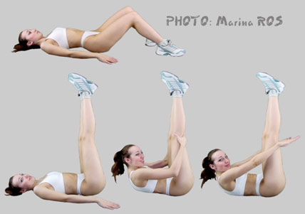 Снова в этой же позиции лежа поднимай обе ноги. Обхвати их и тяни в направлении колен голову и плечи. Теперь опусти ноги и, держа вытянутые как можно дальше руки, плавно раскачивай верхней частью тела - 15 см вперед и столько же назад. Выполни 100 раз. Если у тебя слабые ноги, можешь согнуть колени.

Упражнение 10.

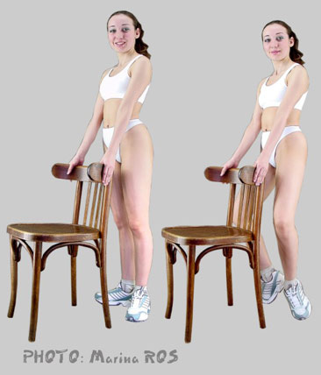 Ноги требуют особого внимания.
Мягко обопрись ладонями, находящимися в положении на ширине плеч, на спинку стула. Приподнимись как можно выше на пальцах. Колени согнуты и слегка вывернуты, пятки соединены. Спина прямая, плечи - хотя это и трудно - расслаблены. Голову подними вверх. Напряги ягодицы, а таз вытолкни как можно дальше вперед. Задержись на минуту и верни таз в исходную позицию. На согнутых ногах, держа пятки вместе, опустись на 3 см. Побалансируй минуту на пальцах. Помни: не выпячивай зад.
Повтори упражнение. «Вырастай» на 3 см (выталкивай при этом таз вперед) и возвращайся в исходную позицию. Затем - на 3 см вниз. И так три раза. Цикл: таз вперед, потом назад и приседание считается как одно движение. Помни о ровном положении плеч.
Знаю, что валишься вперед и тебе трудно удержаться в прямом положении. Терпение! Трудности пройдут, как только укрепишь ноги.

Упражнение 11.

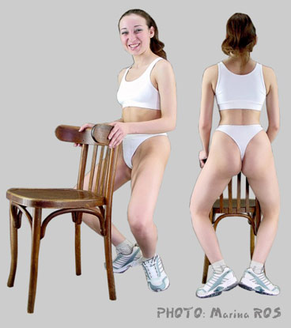 Упражнение, очень похожее на предыдущее. Разница в том, что напряжение на этот раз должно быть максимальным: опуститься ты должна уже на 6 см. Но внимание: нельзя «плюхаться» на пятки. Держись прямо. Повтори 10 раз.

Упражнение 12.

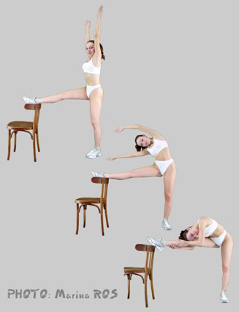 Выпрямленная правая нога опирается на спинку стула. Поднимая руки вверх, вытягивай все тело так, чтобы чувствовались мышцы живота. Из этой позиции выполни наклон в сторону стопы. Если ты не в состоянии дотянуться до кончиков пальцев, не принимай близко к сердцу. Отдохни, положив руки на ногу в удобном для тебя месте. Плавно перемещай туловище в направлении колена и обратно. Сделай это 50 раз. Выполни то же самое в другую сторону, стоя при этом на правой ноге. Если поначалу не сможешь выпрямить поднятую ногу, можешь выполнять то же самое упражнение, согнув колено. Уверяю, что через какое-то время нога сама выпрямится.

Упражнение 13.

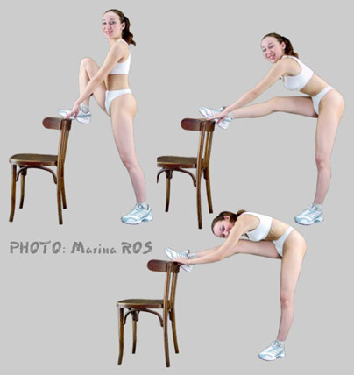 Согнутой в колене правой ногой обопрись на спинку стула, держа его обеими руками. Выпрями правую ногу, насколько сможешь. Продержись с выпрямленной ногой, досчитав до 50-ти. То же самое повтори с левой. Ничего не делай через силу. Не заставляй поднятую ногу выпрямиться. Когда растянешь сухожилия, сделаешь это без труда.

Упражнение 14.

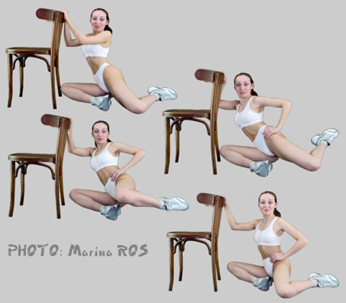 Этот комплекс упражнений, благодаря сильному воздействию на глубоко расположенные мышцы ягодиц и бедер, эффективно способствует похудению так называемых «нижних частей», в которых очень легко накапливается жир.
Постарайся сесть на правой ягодице лицом к стулу. Правая нога согнута в колене, стопа плотно прижата к полу. Левая нога вытянута влево-назад и согнута в колене. Левая стопа расслаблена. Правой рукой держи стул, а левую руку положи на бедро и толкай его вперед. Одновременно упирайся левым коленом в пол. Левая стопа начинает отрываться от пола. Ягодицы и таз удерживай направленными вперед, а спину сохраняй выпрямленной. Попробуй поднять левое колено не выше, чем на 6 см над полом, и передвинуть ногу на 2 см назад. Медленно вернись на 2 см вперед. Плавно подвигай ногой вперед - назад 100 раз. Предлагаю разделить упражнение на «двадцатки» - 20 раз с правой, а потом с левой ногой.
Упражнение 15.

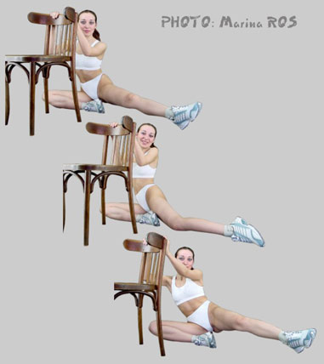 Та же исходная позиция, что в предыдущем упражнении. Левая нога без напряжения вытянута в левую сторону. Ноги поверни так, чтобы пальцами упереться в пол. Подними левую ногу не выше, чем на 7 см над полом и задержись минуту в этом положении. Если даже не сможешь двигать ногами - попробуй. В конце концов, это тебе удастся.

Упражнение 16.

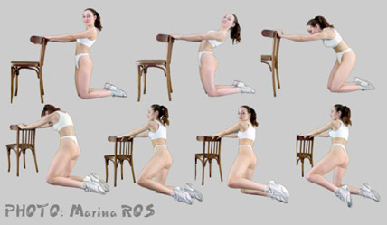 Опустись на колени лицом к стулу. Выпрями плечи и отклонись назад. Напряги спину, а таз выдвини вперед. Плечи наклони вперед, чтобы выгнуть спину и потянуть позвоночник. Не отрывай стоп от пола, медленно подними левое колено вверх и наклони его вбок. Не отрывая стопы от пола, досчитай до 5-ти и только тогда подними стопу на несколько сантиметров над полом. Переведи колено на 2 см назад и вернись к предыдущей позиции. Выполни 100 раз по 50 с каждой стороны.

Упражнение 17.

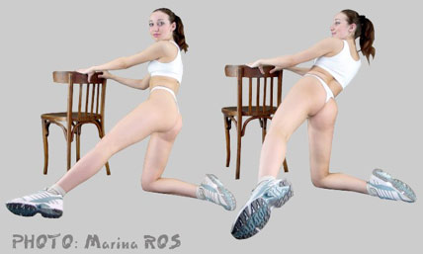 Ты по-прежнему стоишь на коленях перед стулом на расстоянии вытянутых перед собой рук. Прямая в колене левая нога вытянута в сторону. Левую ногу, колено и стопу поверни в направлении пола. Напрягая ягодицы и выталкивая таз вперед, подними левую ногу минимум на 6 см над полом. Подержи минуту и опусти. Повтори 100 раз - по 50 с каждой стороны.

Упражнение 18.

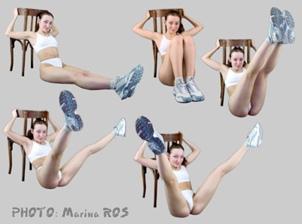 Избавляем бедра от лишнего веса
Сядь спиной к стулу, но не далее, чем на 10 см. Возьмись руками за спинку. Соединенные ноги вытяни перед собой. Согни их в коленях и подтяни их к груди (на снимке этого нет), не отрывая пальцы от пола. Теперь выпрями ноги, поднимая их над полом так высоко, как только сможешь. Чем выше поднимешь, тем лучше будут результаты упражнений, тем более плотными и эластичными станут твои икры. Раздвинь и сомкни ноги, не давая им опуститься на пол. Если не сможешь с первого раза поднять ног, соединяй и размыкай их, двигая по полу и постепенно стараясь их поднять. Со временем выполнишь это с легкостью.

Упражнение 19.

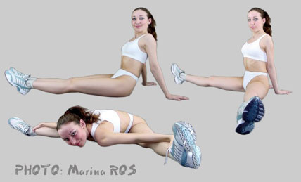 Этот комплекс упражнений как бы завершает работу над вашей помолодевшей фигурой. Мышцы, которые в предыдущих упражнениях то напрягались, то расслаблялись, необходимо укрепить путем соответствующего дозированного напряжения.
Прислушайся к своему телу. Только ты можешь судить о степени напряжения мышц. Каждый должен чувствовать границы своих возможностей. Главным в этих упражнениях является нагрузка на соединительные ткани, которые окружают мышцы. Если надлежащим образом их не растянуть, то они потеряют эластичность. А это не только ограничивает подвижность человека, но и делает мышцы чересчур рельефными - а у женщин это выглядит не очень эстетично.
Сядь на полу. Напряги бедра, ягодицы, спину и даже шею. Руками упрись в пол сзади, за ягодицами. (На снимке этого нет, но упражнение простое.) Раздвинь ноги как можно шире. Собери всю свою энергию на «вжимание» в пол всех «нижних групп», включая и бедра. Выдержи максимально. Теперь наклонись вперед. То, что показано на снимке, удается выполнить не сразу, но ты попробуй. Каждый сантиметр вперед - это уже успех. Вначале можешь помогать себе, опираясь руками о бедра. Сделай это 100 раз.

Упражнение 20.

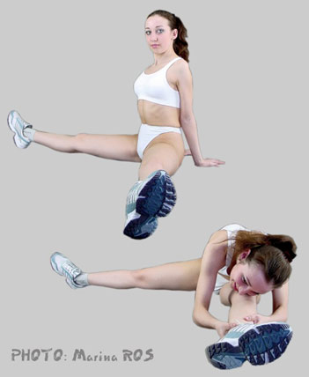 Сядь в ту же позицию, что и в предыдущем упражнении. Поверни туловище вправо и положи обе руки пониже колена - чем дальше, тем лучше. При повороте - наклон в направлении колена. В самой нижней точке задержись на 30 секунд, после этого попробуй сильней передвинуться вперед - хотя бы на четверть миллиметра. Вернись в предыдущую позицию и повтори это 50 раз. Вернись в вертикальное положение. Немного отдохни и выполни то же самое в левую сторону.

Упражнение 21.

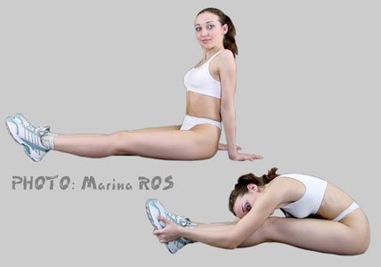 Сядь на полу - ноги сомкнуты и вытянуты перед собой.
Все туловище наклони до упора вперед и продолжай выполнять наклон, положив руки на ноги - насколько получится дальше. Продержись в максимальной для себя позиции 30 секунд и, хотя тебе кажется, что дальше вытянуть уже не удастся, попробуй наклониться еще чуть-чуть. Вернись в исходное положение. Повтори 50 раз, если сможешь дотронуться головой до колен, значит, ты достигла многого!

Упражнение 22.

Ляг на пол. Подбородок (это важно для шеи!) все время поднят вверх. Правую ногу подними вверх и обхвати ее сзади. Подержи так 30 секунд, потом мягко подтяни ногу к грудной клетке. Почувствуешь сопротивление, но, несмотря на это, мягко подвигай так ногой 50 раз назад - вперед. Повтори то же самое с другой ногой.
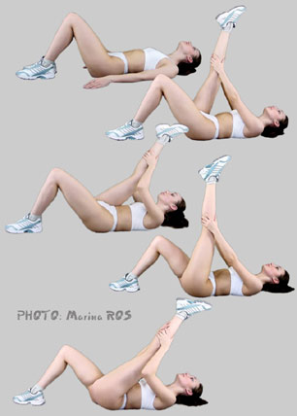

Упражнение 23.

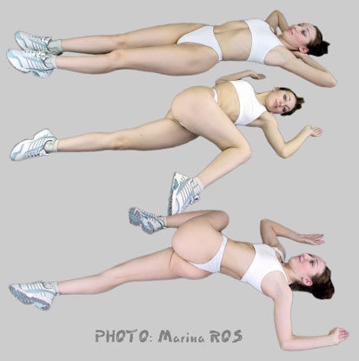 Ляг на пол. Руки согни в локтях на уровне плеч. Согни правую ногу и переведи ее над левой, пытаясь при этом придвинуть правое колено как можно ближе к левому локтю. Не отрывай локти от пола. Выпрями ногу и повтори упражнение 50 раз. После этого смени ногу, и снова - 50 раз, в направлении правого локтя. Это упражнение от болей в позвоночнике, которые наверняка многие испытывают после хождения в туфлях на высоком каблуке.

Упражнение 24.

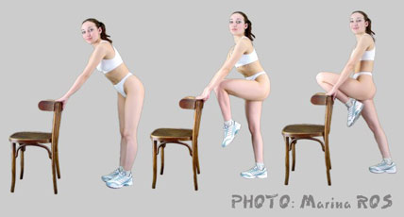 Стань лицом к спинке стула на расстоянии вытянутой руки. Наклонись в направлении стула, стопы вместе, руки - прямые в локтях. Не отрывая правой ноги от пола, подними левое колено. Пятку правой ноги со всей силой вдави в пол. Напряги ягодицы и мягко вытолкни таз и бедра вперед. Вернись к предыдущей позиции и повтори «выталкивание» 50 раз. Сделай то же самое, стоя на левой ноге и поднимая правую.

Упражнение 25.

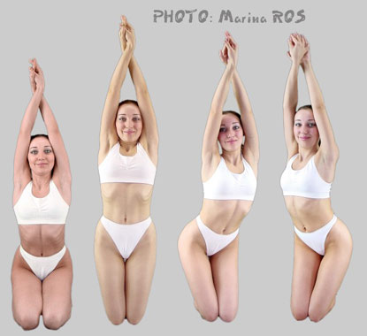 В упражнениях для таза взяты за образец грациозные движения восточных танцовщиц. Его основа - круговое вращение тазом. Стань на колени перед зеркалом и попробуй. Это и есть танец живота!
Опустившись на колени, вытяни сплетенные руки над головой так, чтобы почувствовать, что, по крайней мере, на 5 см стала выше. Приподними туловище на 10-20 см над пятками и снова потянись максимально вверх. В этой позиции передвинь бедра вправо так далеко, как только сможешь. Голову и плечи держи высоко. Медленным движением опиши тазом круг. Потянись как можно дальше влево. И так то вправо, то влево - по 5 раз. Касаться пяток ягодицами нельзя.

Упражнение 26.

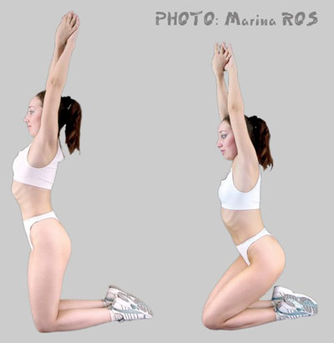 Ты стоишь на коленях, стопы вместе, руки перекрещены высоко над головой. Потянись со всей силы вверх. Медленно опускайся в направлении пяток. Когда почувствуешь, что через миг коснешься их, сильно напряги ягодицы и задержись в таком положении на минуту, сосчитай до 10 и выполняй упражнение еще раз. Повтори 10 раз.

Упражнение 27.

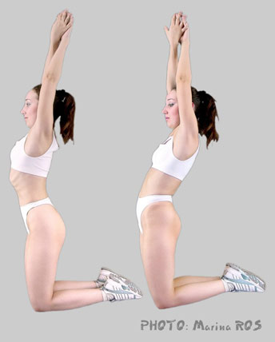 Это упражнение - продолжение предыдущего.
Когда, опускаясь вниз, ты почувствуешь, что можешь дотронуться до пяток, сильно напряги ягодицы и вытолкни таз вверх. Вспомни, как держатся манекенщицы на подиуме: они всегда «выталкивают» таз, чтобы спрятать ягодицы. Продержись в этой позиции 2 секунды. Затем силой внутренних мышц бедер и таза медленно переводи все тело на исходную позицию (на коленях). Повтори 10 раз.

Упражнение 28.

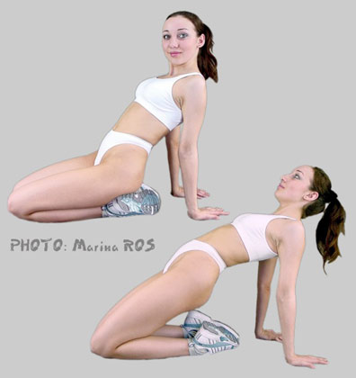 Стоя на коленях, ноги и стопы вместе, отклонись назад, положив ладони за стопами. Напряги ягодицы и мышцы живота. Мягко вытолкни таз вперед и вверх, насколько сможешь. Продержись в максимальной позиции, досчитав до 10-ти. Повтори 10 раз, стараясь поднимать таз все выше. Это упражнение избавит от некрасивых, располневших или дряблых бедер.

Упражнение 29.

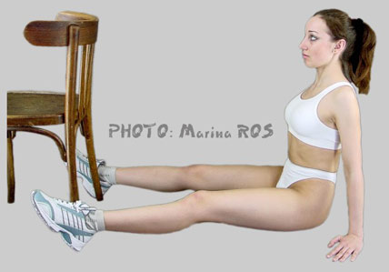 Возьми крепкий надежный стул, так как при этих упражнениях ненадежный может развалиться. Сядь на полу, приложив стопы к внешней стороне задних ножек стула. Обрати внимание - носки оттянуты. Руками опираешься об пол. Туловище свободно и слегка наклонено вперед. Сожми стопы и ноги так, как будто хочешь сломать стул ногами, так сильно, как только сможешь, напрягая при этом внутренние мышцы бедер. В таком положении медленно считай до 100.
А в конце сделай то же упражнение «ломаем стул», только руки расположи на полу между бедрами. Сжав ножки стула, считай сначала до 50-ти, а потом, когда почувствуешь, что идет легче, - до 100.

